Учреждение образования

«БЕЛОРУССКИЙ ГОСУДАРСТВЕННЫЙ ТЕХНОЛОГИЧЕСКИЙ УНИВЕРСИТЕТ»

Лабораторная работа №3

«Моделирование процессов с использованием методологии IDEF3»

По дисциплине “Программирование программного обеспечения”

По теме “ Моделирование процессов с использованием методологии idef3”

Цель работы: “Изучение основ методологии структурного моделирования IDEF3”

Студент: Глухова Д. В.

ФИТ 3 курс 2 группа

Преподаватель: Якубенко К.Д.

1. **Теоретические вопросы подготовки к лабораторной работе**
2. Дайте описание термину «процесс»?

Процесс — это последовательность взаимосвязанных действий или шагов, направленных на достижение определенной цели или результата. В контексте системного анализа и проектирования, процесс включает в себя:

* Входные данные: это ресурсы, информация или материалы, которые вводятся в процесс для его выполнения.
* Действия: это шаги, выполняемые для преобразования входных данных в выходные. Каждый шаг может включать в себя различные операции, такие как обработка, анализ, принятие решений и т. д.
* Выходные данные: это результаты, которые получаются в результате выполнения процесса. Они могут быть в виде новых данных, услуг, продуктов или отчётов.
* Управление и контроль: Процесс может иметь механизмы управления, которые следят за его выполнением, обеспечивают качество и соответствие установленным стандартам.

1. Какие основные методы входят в IDEF3?

IDEF3 — это методология, используемая для моделирования бизнес-процессов и потоков работ. Основные методы, входящие в IDEF3, включают:

* Моделирование потоков работ: определяет, как различные действия и процессы взаимосвязаны и как информация или ресурсы перемещаются между ними.
* Создание графических диаграмм: IDEF3 использует графические элементы для представления процессов, что облегчает визуализацию и понимание.
* Использование структурированных блоков: каждый процесс моделируется с помощью блоков, которые представляют конкретные действия, и стрелок, которые указывают на взаимосвязи между процессами.

1. Какие элементы являются центральными компонентами модели IDEF3?

Центральные компоненты модели IDEF3 включают:

* Блоки процессов: это основные элементы, представляющие конкретные действия или процессы. каждый блок может содержать информацию о выполняемом действии, входных и выходных данных.
* Стрелки: используются для указания потоков информации или ресурсов между блоками процессов. стрелки показывают, как данные или результаты одного процесса становятся входными данными для другого.
* Сценарии: эти текстовые описания предоставляют контекст и объяснение для каждой последовательности действий, позволяя более глубоко понять процесс.
* Механизмы управления: Эти элементы указывают на правила и ограничения, которые влияют на выполнение процессов.
* Акторы: Лица или группы, отвечающие за выполнение процессов. Их роль и взаимодействие с процессами также описываются в модели.

1. В чём смысл использования перекрёстков в IDEF3?

Перекрёстки (или пересечения. в IDEF3 используются для:

* Упрощения сложных диаграмм: перекрёстки позволяют соединять несколько потоков процессов в одной точке, что уменьшает загромождение диаграмм и делает их более читаемыми.
* Отображения альтернативных потоков: в случаях, когда существуют различные пути выполнения процесса (например, в зависимости от условий или решений., перекрёстки помогают визуализировать эти альтернативы.

1. В чём отличия IDEF0 и IDEF3? Когда и как их целесообразно использовать?

IDEF0 и IDEF3 являются разными методологиями для моделирования, и у них есть свои отличия и области применения:

IDEF0:

* Фокус: моделирует функциональные процессы и задачи системы. Основное внимание уделяется "что" делает система, а не "как".
* Структура: использует иерархическую структуру, где верхний уровень представляет общую функцию, а нижние уровни — подфункции и детали.
* Представление: модели IDEF0 отображают функции как блоки с входами, выходами, механизмами и управлением.
* Применение: идеален для анализа функциональности систем и процессов, планирования и проектирования новых систем.

IDEF3:

Фокус: моделирует потоки работ и последовательности действий. Уделяет внимание тому, как происходят процессы, и какие события могут влиять на их выполнение.

Структура: использует графические диаграммы, которые показывают последовательность процессов и потоков информации между ними.

Представление: модели IDEF3 состоят из блоков, показывающих действия, и стрелок, отображающих поток информации между ними, с добавлением текстовых сценариев для описания процессов.

IDEF0 следует применять, когда необходимо сосредоточиться на функциональности системы, анализе требований и формулировании бизнес-целей.

IDEF3 лучше всего подходит для ситуаций, где важно понимать последовательности действий, взаимодействия между различными процессами и событиями, а также для анализа и улучшения бизнес-процессов.

1. **Постановка задачи (описание функциональных требований)**

Функциональные требования к системе можно разделить на требования для различных ролей приложения – учителя, ученика, родителя и администратора образовательного учреждения.

Функционал для учителя:

* Регистрация и авторизация: возможность создания учетной записи и входа в систему.
* Управление расписанием: создание, редактирование и просмотр расписания уроков.
* Ведение успеваемости: выставление оценок и комментариев к ним для каждого ученика.
* Создание и редактирование заданий: возможность добавления домашних заданий и материалов для уроков.
* Общение с учениками и родителями: инструменты для отправки уведомлений и сообщений.
* Просмотр статистики успеваемости: анализ успеваемости и активности учеников через отчеты.
* Отмена или изменение заданий: возможность редактирования или отмены ранее установленных заданий.

Функционал для ученика:

* Регистрация и авторизация: создание личного кабинета и вход в систему.
* Просмотр расписания: доступ к расписанию уроков и информации о предстоящих занятиях.
* Просмотр заданий: доступ к домашним заданиям, срокам их выполнения и комментариям учителей.
* Обратная связь: возможность оставлять комментарии и задавать вопросы учителям.
* Просмотр успеваемости: возможность отслеживания собственных оценок и прогресса.

Функционал для администратора:

* Просмотр списка всех пользователей: доступ к информации о всех учителях, учениках и родителях.
* Управление учетными записями: добавление, изменение и удаление пользователей.
* Просмотр и управление расписанием: возможность редактирования расписаний и учебных планов.
* Подтверждение регистрации новых пользователей: проверка и подтверждение заявок на регистрацию учителей и родителей.

1. **Описание программных средств**

Для построения диаграмм IDEF0 в рамках нашего проекта использовался веб-ресурс Draw.io, разработанный компанией JGraph Ltd. Этот инструмент предназначен для создания разнообразных диаграмм и визуальных представлений информации. Адрес веб-ресурса – https://www.drawio.com. Draw.io доступен на всех платформах, которые имеют веб-браузер и подключение к Интернету, что делает его универсальным и удобным для пользователей.

Draw.io предлагает широкий функционал, который позволяет пользователям создавать профессиональные графические диаграммы с минимальными затратами времени и усилий. В числе доступных возможностей — построение графиков, смысловых карт, UML-диаграмм, диаграмм Венна, а также Agile и Kanban досок. Эти инструменты особенно полезны в рамках проектного управления и разработки программного обеспечения, так как они помогают визуализировать процессы, повышая их наглядность и понятность.

Кроме того, Draw.io поддерживает создание диаграмм мозговых штурмов, архитектурных диаграмм технических систем и других типов визуальных представлений, необходимых для анализа и планирования. Интуитивно понятный интерфейс и наличие различных шаблонов делают процесс создания диаграмм доступным даже для новичков. Пользователи могут легко добавлять, редактировать и настраивать элементы диаграмм, что способствует более эффективному обмену идеями и информацией.

Одной из ключевых особенностей Draw.io является возможность совместной работы в реальном времени. Пользователи могут одновременно редактировать диаграммы, что особенно полезно для команд, работающих над общими проектами. Интеграция с популярными облачными сервисами, такими как Google Drive, SharePoint и Dropbox, позволяет удобно сохранять и делиться созданными диаграммами.

Важно отметить, что Draw.io придерживается принципов конфиденциальности и безопасности. Пользователи имеют возможность хранить свои данные в выбранном облачном хранилище или на локальном устройстве, что обеспечивает дополнительный уровень контроля над информацией. Платформа не имеет доступа к пользовательским данным, что делает её надежным инструментом для работы с чувствительной информацией.

В заключение, Draw.io является мощным и многофункциональным инструментом, который отвечает современным требованиям к визуализации данных и совместной работе. Его доступность на различных платформах и богатый функционал делают его идеальным выбором для построения диаграмм IDEF0 и других визуальных представлений в рамках образовательных и профессиональных проектов.

1. **Описание практического задания**

В ходе выполнения практического задания необходимо построить функциональную модель IDEF0 по вышеописанным функциональным требованиям. Данная модель должна включать как минимум два уровня:

* основная бизнес-функция, представленная на контекстной диаграмме;
* модель окружения, представленная диаграммой первого уровня декомпозиции.

Для начала, необходимо выделить основную бизнес-функцию, выполняемую информационной системой. В случае сервиса “Электронной школы(учителя)”, в виде главной бизнес-функции можно выделить «Проведение уроков». Данная бизнес-функция будет находиться на самом верхнем, наиболее абстрактном и общем уровне – А0.

Далее, для пояснения данной бизнес функции, необходимо построить более конкретную и подробную диаграмму – диаграмму первого уровня декомпозиции, которая состоит из 2-6 функциональных блоков, отражающих бизнес-функцию, каждый из которых имеет 4 стрелки с четырех сторон блока – потоки, отражающие данные или материальные объекты, связанные с функциями.

Контекстная диаграмма представлена на рисунке 3.1.

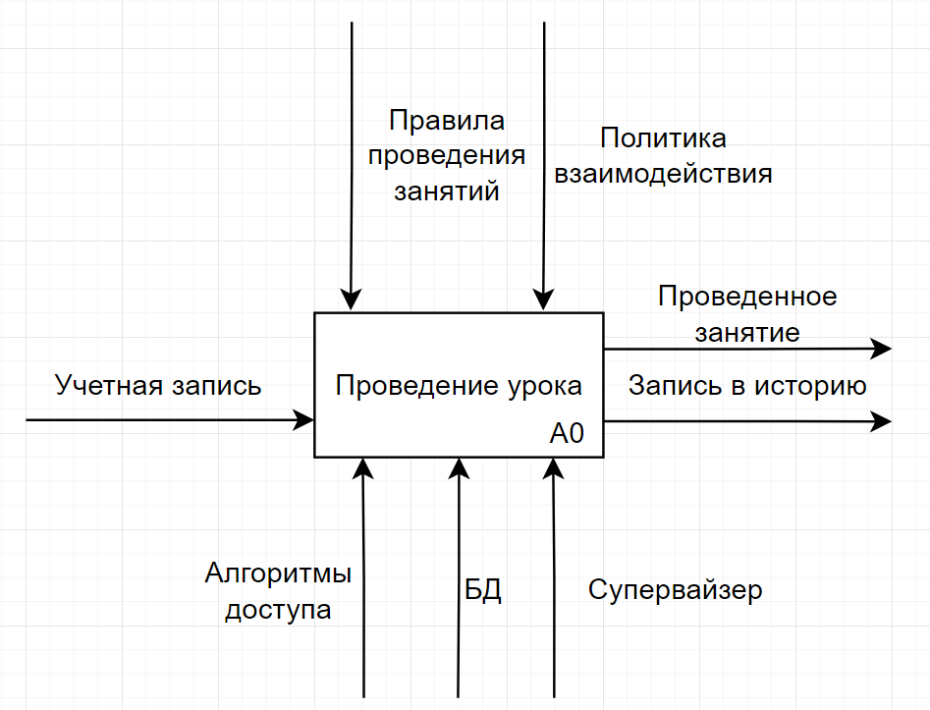

Рисунок 3.1 – Контекстная диаграмма

Левая стрелка отражает вход блока – материал или информация, которые преобразуются для получения результата;

Правая стрелка – выход, который подается на вход следующего и представляет собой преобразованный материал или информацию;

Верхняя стрелка – управление, отражающие любые правила и условия, влияющие на выполнение функции;

Нижняя стрелка – механизм, являющийся ресурсами, с помощью которых выполняется работа.

На вход подается учетная запись. На выходе – проведенные занятия и их запись в историю занятий. Механизмами являются алгоритм доступа, супервайзер и БД. Управление определяется правилами проведения занятий и политикой взаимодействия.

Для большей детализации основной бизнес-функции построим диаграмму первого уровня декомпозиции, представленную на рисунке 3.2.

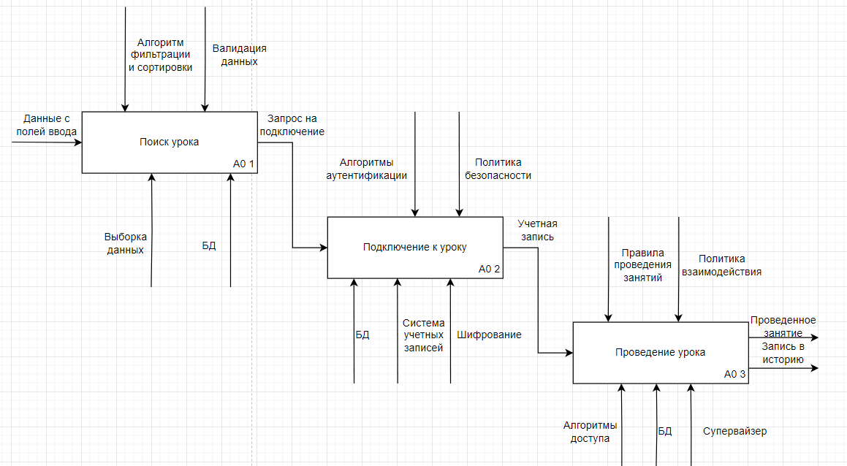

Рисунок 3.2 – Диаграмма первого уровня декомпозиции

Данная диаграмма наиболее абстрактного уровня описания системы в целом и содержит 3 блока.

Блок А0.1:

* Вход – введенная информации с клавиатуры при входе.
* Управление – алгоритмы фильтрации и сортировки и валидация данных.
* Механизм – БД, выборка данных.
* На выходе – запрос на подключение.

Блок А0.2:

* Входные данные – запрос на подключение.
* Управление – алгоритм аутентификации и политика безопасности.
* Механизм – БД, система учетных записей и шифрование.
* Выход – учетная запись.

Блок А0.3:

* Входные – учетная запись.
* Управление – правила проведения занятий и политика взаимодействия.
* Механизм – алгоритмы доступа, БД, супервайзер.
* Выходные – проведенное занятие и запись его в историю.

Далее, для бизнес-процессов диаграммы первого уровня декомпозиции IDEF0 строятся модели IDEF3, описывающие конкретные подробные шаги для достижения реализации данной бизнес-функции.

Диаграмма IDEF3, соответствующая бизнес-функции «Поиск урока», представлена на рисунке 3.3.

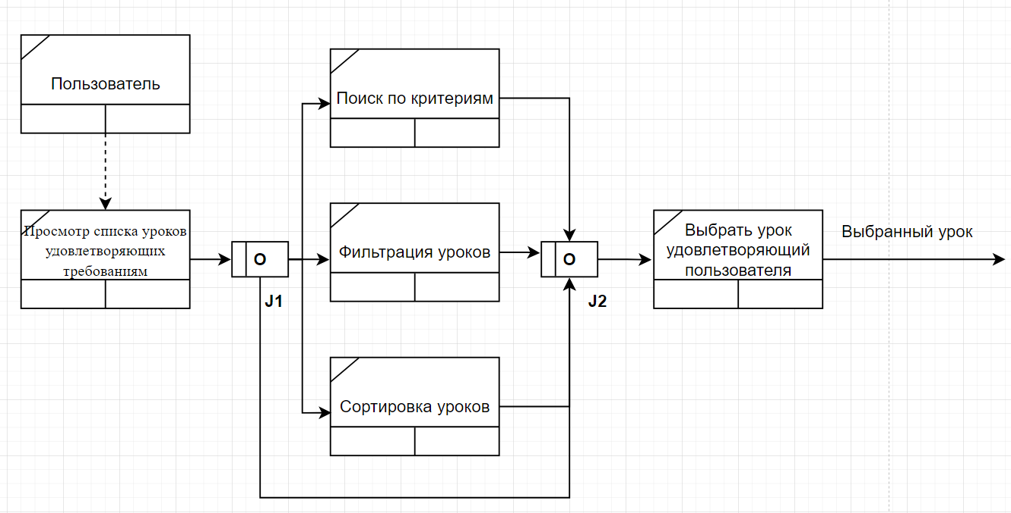

Рисунок 3.3 – Диаграмма IDEF3 «Поиск урока»

Ввод данных для урока: на этом этапе пользователь вводит информацию, необходимую для проведения урока, например, расписание, учебные материалы. Эти данные поступают в систему для дальнейшей подготовки к уроку.

Подготовка урока: система обрабатывает введенные данные об уроке. На основе этой информации система подготавливается к проведению урока.

Проведение урока: непосредственно процесс проведения урока, во время которого пользователи (преподаватель и ученики) взаимодействуют с системой.

Выбранный урок: результат проведенного урока, который может быть сохранен и использован в дальнейшем. Например, записи, материалы урока или другая информация.

Для следующего этапа – подключение к уроку – также существует диаграмма IDEF3, представленная на рисунке 3.4.

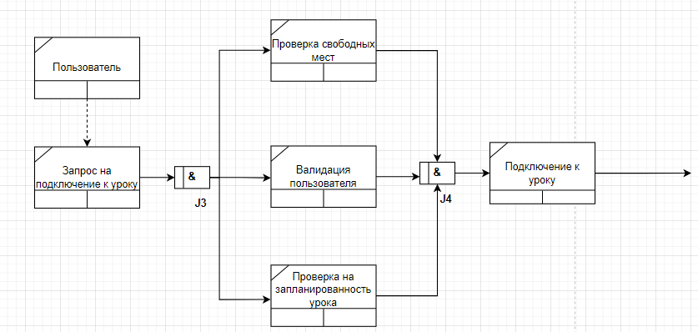

Рисунок 3.4 – Диаграмма IDEF3 «Подключение к уроку»

Запрос на подключение к уроку: пользователь инициирует запрос на подключение к уроку.

Достаточно свободных мест: система проверяет, есть ли свободные места для подключения пользователя.

Действующие учетные записи: система проверяет, есть ли у пользователя действующая учетная запись.

Подключение к уроку: если все предыдущие условия выполнены, пользователь подключается к уроку.

Проведение урока: процесс проведения урока с участием пользователя.

Урок запланирован: подразумевает, что урок должен быть запланирован в системе.

Таким образом, данная детальная диаграмма IDEF3 предоставляет всестороннее описание процесса подключения к уроку, охватывая ключевые этапы от поиска доступного занятия до фактического проведения урока. Это комплексное представление бизнес-логики позволяет понять и проанализировать все аспекты функционирования рассматриваемой системы.

Для следующего этапа – проведение урока – также существует диаграмма IDEF3, представленная на рисунке 3.5.

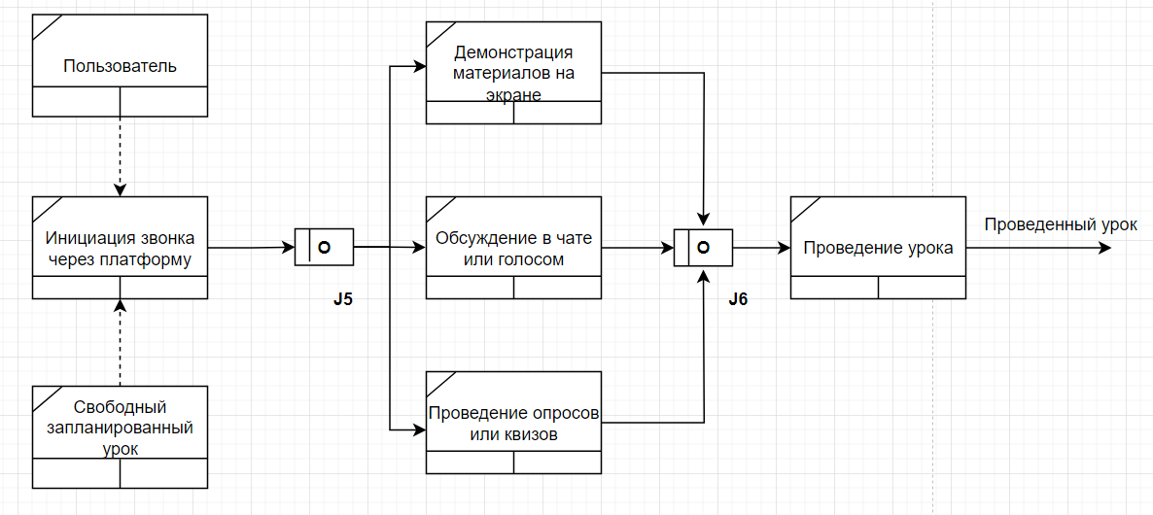

Рисунок 3.5 – Диаграмма IDEF3 «Проведение урока»

Инициация звонка через платформу: пользователь запускает процесс подключения к платформе и инициирует видео/аудиосвязь.

Демонстрация материалов на экране: после установления связи преподаватель может демонстрировать учебные материалы, презентации или другой контент на экране для всех участников.

Обсуждение в чате или голосом: во время демонстрации материалов участники могут обсуждать их в текстовом чате или с использованием голосовой связи.

Проведение урока: процесс проведения урока с использованием представленных материалов и обсуждения.

Проведенный урок: по завершении урока он считается успешно проведенным.